Практична робота № 1
Кристалічна структура металів
Мета роботи: вивчення основних типів кристалічних решіток металів, аналіз анізотропії властивостей кристалів, основні дефекти кристалічної будови.
Теоретичні відомості
У техніці під металами розуміють як технічно чисті метали, так і їхні сплави.
Застосування металів потребує знання їхніх механічних, фізичних і технологічних властивостей. Вони залежать не тільки від складу металевих матеріалів, а й від їхньої будови (структури). Тому, змінюючи будову металів термічною чи механічною обробкою, можна значно змінити і їхні властивості. Вивчення зв’язків між складом, будовою, обробкою і властивостями металевих матеріалів є завдання металознавства. Знання цих залежностей необхідні при проектуванні металевих заготовок і їх обробки.
- Кристалічні решітки металів. Усі метали в твердому стані мають кристалічну будову. Розташування атомів (іонів) у кристалічній речовині звичайно зображують у вигляді елементарних комірок, яка є найменшим комплексом атомів. Багаторазове повторювання її відображає розташування атомів в об’ємі всієї речовини, тобто її кристалічну решітку.
Найхарактернішими для металів є три типи кристалічних комірок:
- об’ємоцентрована кубічна (ОЦК) з розміщенням атомів у вершинах і одного атома у центрі об’єму куба (рис. 1,а);
- гранецентрована кубічна (ГЦК) з розміщенням атомів у вершинах і в центрі кожної грані куба (рис. 1,б);
- гексагональна щільноупакована (ГЩУ) з розміщенням атомів у вершинах і в центрі шестикутних основ призм і трьох атомів усередині призми (рис.1,в).
У системі ОЦК , наприклад, кристалізуються Fe, Nb, Cr, Mo, W; у системі ГЦК – Cu, Ni, Pd. Ag; у системі ГЩУ – Mg, Zn, Ti, Cd та ін.
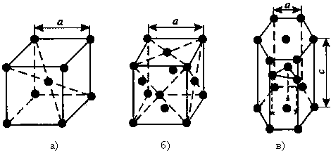
Рис. 1. Основні типи кристалічних комірок: а – об’ємоцентрована кубічна;
б– гранецентрована кубічна; в – гексагональна щільноупакована.
2. Поліморфізм металів. У деяких металів (Fe, Sn, Ti) призміні температури відбувається перебудова атомів у просторі, тобто змінюється форма кристалічної решітки. Існування однієї і тієї самої речовини в різних кристалічних формах (модифікаціях) називається поліморфізмом, а прехід з однієї модифікації в іншу – поліморфним перетворенням.
При поліморфних перетвореннях змінюється не тільки будова кристалічної решітки металу, а і його властивості – об’єм, пластичність, здатність розчиняти в собі різні домішки тощо.
Поліморфізм металів має велике практичнее значення, оскільки він багато в чому визначає поводження і властивості металів при механічній і термічній обробці, легуванні та роботі в умовах низьких і високих температур.
3. Анізотропія властивостей кристалів. У різних кристалографічних площинах, проведених через центри атомів у кристалічних решітках, число атомів і відстані між ними неоднакові. У зв’язку з цим властивості монокристалів у різних напрямах неоднакові. Таке явище називається анізотропією.
Анізотропія виявляється в неоднаковості опорів монокристала електричного струму і швидкості розчинення в хімічних реактивах, у відмінності механічних властивостей. Наприклад, міцність зразків, вирізаних у різних напрямках з монокристалу міді, відрізняється приблизно в 3 рази, а пластичність – більше ніж у 5 разів.
Реальні метали є тілами полікристалічними, тобто складаються з великої кількості по-різному орієнтованих у просторі кристалів (зерен). Тому властивості таких металів у будь-якому напрямі усереднені, однакові. Проте в тих випадках, коли обробка металів сприяє переважному орієнтуванню окремих кристалів (наприклад, при прокатуванні, куванні), полікристалічні метали стають також анізотропними. Так, міцність зразків, вирізаних з листа вздовж і впоперек напряму прокатування, різні.
4. Дефекти кристалічної будови. Кристалічна будова, яку було описано вище, є ідеальною. Насправді ж вона має багато дефектів – точкових, лінійних і поверхневих.
Точкові дефекти (рис. 2,а) характеризуються малим розміром у всіх трьох вимірах. До цих дефектів належать вакансії – вільні вузли 1 у кристалічній решітці, атоми 2, зміщені в простір між вузлами, і атоми 3 домішок.
Лінійні дефекти мають малий розмір в двох вимірах. Основний вид цих дефектів – це дислокації. На рис. 2,б подано так звану крайову дислокацію 4, яка становить край “зайвої” кристалографічної півплощини. При іншому характері зміщенні атомів може утворитися складніша дислокація – гвинтова. Дислокації утворюються в процесі твердіння і особливо деформації металу.
Дефекти кристалічної будови, зокрема дислокації, відіграють велику роль у пластичній деформації, зумовлюючи значні зміни у властивостях металів. Точкові дефекти виявляються в процессах, пов’язаних із переміщенням (дифузією) атомів.
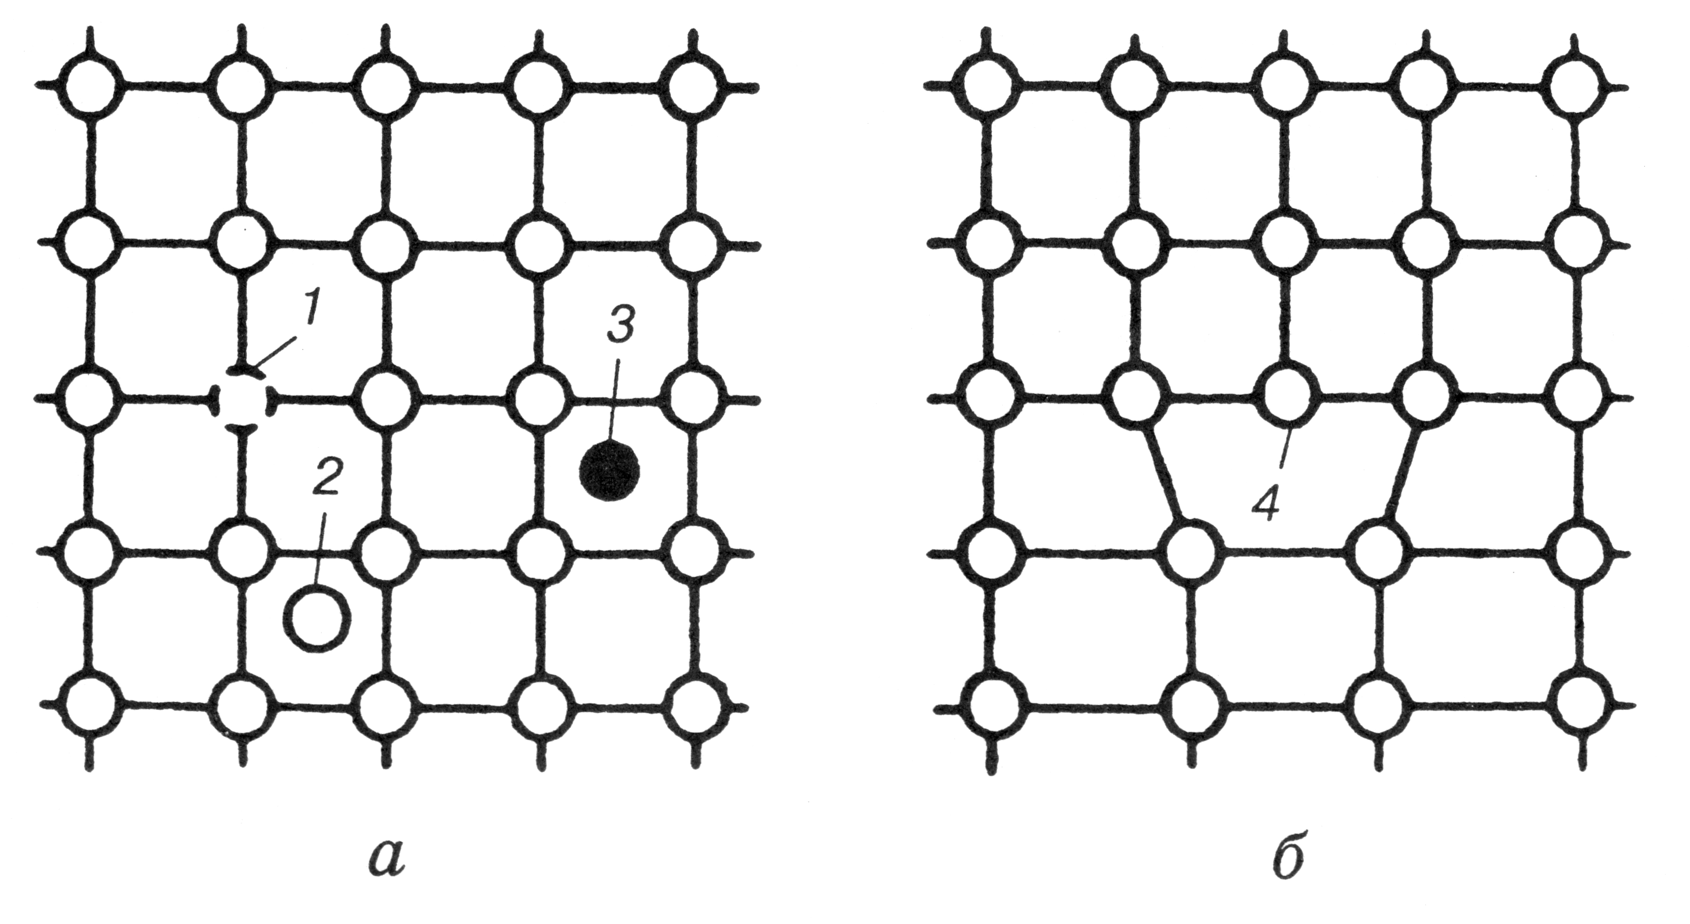
Рис. 2. Дефекти кристалічної будови металів

